**PROPOSAL**

**INNOVATION AND ENTERPRISE AWARD 2016**

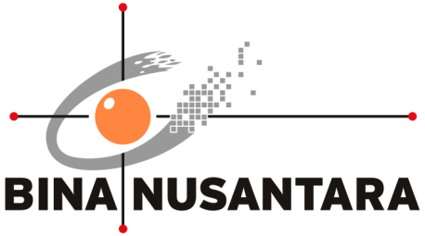

**OPTIMALISASI PELAKSANAAN**

**PROGRAM PENGABDIAN MASYARAKAT (P2M)**

**PENGESAHAN PROPOSAL**

*(PROPOSAL APPROVAL)*

**INNOVATION & ENTERPRISE AWARD 2016**

**BINA NUSANTARA**

|  |  |  |  |  |
| --- | --- | --- | --- | --- |
| 1. | Judul Proyek  *(Project title)* | **:** | Aplikasi Interactive Whiteboard dalam Menunjang Aktivitas Belajar-Mengajar di Binus Group | |
| 2. | Kategori  *(Category)* | **:** | * Art & Design * Building & Environment * Business & Management | * Humaniora * Science & Technology * Teaching & Learning |
|  |  |  | * Other: ............................................................................................ | |
| 3. | Nama Tim  *(Team Name)* | **:** | Spirit Entrepreneurship | |
| 4. | Anggota Tim  *(Team members)* | **:** |  | |
|  | |  |  |  |  | | --- | --- | --- | --- | | No | Nama Anggota  *(Member Name)* | Division/Business Unit  Department/Unit  Position | Handphone  Ext  E-mail | | 1 | Jajat Sudrajat  (Ketua*)* | Binus University  Binus Institutional Development Center (BIDC)  Institutional Collaboration Officer  FM Structural Binus Entrepreneurship Center (BEC) | 087882366016  jsudrajat@binus.edu | | 2 | Rahmat Edi Irawan  (Anggota) | Binus University  Television Coordinator | 0816905782  rirawan@binus.edu | | 3 | H. Sunu Bidihardjo  (Anggota) | Binus University  Binus TV Manajer | 08159789596  hsunubudihardjo@binus.edu | | 4 | Noor Udin  (Anggota) | Binus University  SCC-Core Subject for Creative Advertis | [nudin@binus.edu](mailto:nudin@binus.edu) | | | | | |

Jakarta, 2 Agusus 2016

|  |  |
| --- | --- |
| Mengetahui, | Team Leader |
| (Stephen G Kurnia) | (Jajat Sudrajat) |
| Direct Supervisor * |  |

*\*) minimal Binusian level 13*

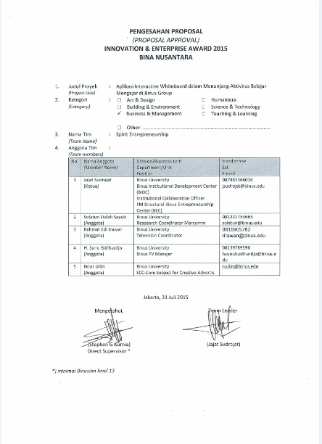

**RINGKASAN PROYEK**

*(PROJECT SUMMARY)*

Pelaksanaan Kegiatan P2M Dosen saat ini dilakukan dengan memberikan pelatihan kepada UKM, bertempat di Binus University. 1 kelas pelatihan dihadiri oleh beberapa UKM (terkadang jumlah peserta lebih sedikit dari dosen sebagai instruktur). P2M belum memberikan dampak yang signifikan kepada UKM (maaf mungkin sekedar menggugurkan kewajiban dosen untuk melaksanakan Tridharma PT). Potensi kompetensi Dosen Binus University sangat dinantikan pengabdiannya untuk masyarakat di seluruh Nusantara. Kendala waktu dan biaya yang disediakan institusi terbatas untuk menjangkau pelosok nusantara. Mengotimalkan sumberdaya binus yang unggul dalam Teknologi Informasi dapat dikolaborasikan dengan salah satu“TV Masa Kini” yang berbasis ICT yaitu NET TV.

Keyword:*Optimal, Potensi, Teknologi Informasi, ICT*

1. **PENDAHULUAN**

*(INTRODUCTION)*

1. **Latar Belakang Proyek** *(Background of the project)*

Pelaksanaan Kegiatan P2M Dosen saat ini dilakukan dengan memberikan pelatihan kepada para Usaha Kecil Menengah (UKM) atau komunitas pedagang disekitar kampus, biasanya para ibu-ibu, Tempat pelatihannya dilaksanakan di kelas kampus Anggrek Binus University atau tempat lainnya..

Kami pernah mengikuti kegiatan Program Pengabdian Masyarakat (P2M) ini dengan dihadiri oleh ibu-ibu komunitas pedagang dari berbagai usaha (pengrajin daur ulang, baju muslim, pedagang makanan dll), saat itu saya sebagai instruktur kebagian membawakan materi pengembangan produk, dosen lainnya bergilir membawakan materi yang berbeda sesuai jurusannya. 1 ruangan kelas pelatihan dihadiri oleh beberapa UKM (terkadang jumlah peserta tidak sebanding dengan dosen yang hadir sebagai instruktur), kami sebagai dosen kebagian beberapa menit agar dapat menggugurkan kewajiban sudah melaksanakan Tridharma Perguruan Tinggi (rasa-rasanya kami belum optimal melakukan hal tersebut), padahal potensi kompetensi Dosen Binus University sangat dinantikan pengabdiannya untuk masyarakat di seluruh pelosok Nusantara.

Kendala waktu dan biaya yang disediakan institusi terbatas untuk menjangkau pelosok Nusantara. Pengalaman lainnya kami ikut serta dengan Jurusan Marcomm untuk pelaksanaan P2M disebuah pesantren di daerah Bambu Apus Jakarta Timur, kami berangkat bersama-sama naik taxi setiap hari Rabu sore sampai malam, namun karena keterbatasan anggaran kami hanya bisa mengunjungi beberapa kali saja, padahal obyek binaan kami selain anak-anak pesantren yang diberikan kursus singkat Bahasa inggris dan ibu-ibu penjual di pasar Kramat Jati belum dirasakan secara optimal.

Berdasarkan hal tersebut kami memberikan ide atau inovasi untuk mengotimalkan pelaksanaan P2M melalui pemanfaatan sarana sumberdaya binus group yang unggul dalam Teknologi Informasi melalui kolaborasi acara “ Reality Show” dengan salah satu “Televisi Masa Kini” yang berbasis ICT yaitu NET TV.

Dengan pelaksanaan P2M melalui acara Reality Show diharapkan kontribusi para dosen dalam menyumbangkan pemikirannya dapat dirasakan bukan hanya oleh obyek binaan saja, namun dapat dinikmati oleh para UKM di seluruh pelosok nusantara untuk menginspirasi para pelaku usaha baik pihak UKM sendiri, pemerintah dan pihak lainnya yang terkait dalam pengembangan pendidikan berbasis budaya dan sekaligus pengembangan UKM di seluruh pelosok Nusantara.

Kondisi dosen saat ini bukan hanya di Binus University namun pada umumnya dosen diseluruh institusi pendidikan masih sedikit yang mau terjun langsung dalam pengabdian masyarakat, hal ini dapat dimaklumi karena keterbatasan waktu dan dana, sebagaimana ungkapan salah seorang dekan di lingkungan Binus University berdialog dengan salah satu dosen (pak Solatun), beliau prihatin dengan nasib orang pintar di Indonesia yang hanya bisa menjadi dosen saja yang pendapatannya masih belum pantas dibanding dengan ilmu yang dimiliki serta kontribusinya untuk kemajuan pendidikan. Berdasarkan hal tersebut mudah-mudahan kegiatan acara Reality Show ini dapat menjadi peluang untuk meningkatkan penghasilan dosen yang lebih pantas dikemudian hari karena terekspose kompetensinya melalui acara televisi, sehingga ada pihak lainnya yang berkepentingan dengan kompetensi dosen tersebut.

Harapan lainnya dengana acara Reality Show ini untuk menginspirasi semua jurusan di Binus University sehingga dapat berkolaborasi menghasilkan suatu kegiatan yang berdampak secara langsung dan bermanfaat kepada masyarakat di seluruh pelosok nusantara dan tentunya melalui optimalisasi seluruh civitas akademika Binus University baik secara sumberdaya manusia (Binusian) maupun infrastruktur yang dimiliki Binus Group untuk dipersembahkan kepada Indonesia.

1. **Rumusan Masalah (***Problem Statement***)**

Berdasarkan latar belakang pembuatan proyek ini, maka dirumuskan beberapa masalah yang ada dan sedang terjadi saat ini, masalah tersebut antara lain:

1. Peserta pelatihan UKM tidak sebanding dengan jumlah instruktur (dosen) dalam satu kelas.
2. Keterbatasan waktu dan anggaran institusi
3. Dampak pelatihan terhadap UKM belum optimal
4. Kompetensi dosen dalam pelatihan kurang terekpose
5. **Tujuan dan Manfaat (***Goal and Benefit***)**

Berikut adalah tujuan yang diharapkan dapat tercapai dengan adanya proyek ini dan manfaatnya:

1. Peserta pelatihan bisa lebih banyak, baik yang langsung mengikuti pelatihan dan pemirsa televisi diseluruh pelosok nusantra, serta proses pelatihan bisa direkam melalui media ICT.
2. Dengan penayangan melalui media TV dapat berpeluang mendatatangkan iklan dan peluang pendapatan dosen akan bertambah
3. Para UKM akan merarakan manfaatnya karena secara tidak langsung produk mereka akan dikenal masyarakat luas.
4. Kompetensi dosen akan lebih terekpose melalui media TV sehingga berpeluang untuk mendapatkan projek lainnya
5. **Rencana Penerapan Proyek (***Project Implementation Plan***)**

|  |  |  |  |  |  |  |  |  |  |  |
| --- | --- | --- | --- | --- | --- | --- | --- | --- | --- | --- |
| No. | Aktivitas (*Activity*) | Bulan (*Month*) | | | | | | | | Keluaran (*Output*) |
| Mei | Jun | Jul | Aug | Sep | Oct | Nov | Dec |
| 1 | Brainstorming dengan beberapa dosen |  |  |  |  |  |  |  |  | Draft proposal |
| 2 | Diskusi dengan pihak Net TV |  |  |  |  |  |  |  |  | Bentuk Dukungan Lisan untuk proses draft MoU. |
| 3 | Seminar/Workshop Pembuatan Film/Acara Reality Show yang diselenggarakan oleh Binus TV kerjasama dengan BCA |  |  |  |  |  |  |  |  | Mencari Sutradara dan pendukung lainnya, (Budayawan, akademisi, Artis dan pendukung lainnya. |
| 4 | Menghubungi Narasumber, Artis/Aktor, Sutradara |  |  |  |  |  |  |  |  | Kesediaan bekerjasama via email dan bertemu langsung |
| 5 | Proses Produksi |  |  |  |  |  |  |  |  | Jadwal produksi |
| 6 | Penayangan di media TV dan ICT |  |  |  |  |  |  |  |  | Dapat ditonton di seluruh pelosok nusantara |
|  |  |  |  |  |  |  |  |  |  |  |

1. **Perkiraan Efisiensi Sumber Daya (***Resource Efficiency Estimation***)**

**Sebelum (Before):**

**Biaya Operasional Per Kegiatan**

Berdasarkan informasi dari unit terkait, untuk biaya operasional pelaksanaan P2M perkegiatan yaitu sebagai berikut :

Biaya Operasional Ruangan (AC, listrik dll) Rp. 525.000,-

Biaya Konsumsi peserta dan dosen Rp. 420.000,-

Biaya FC dan handout Rp. 40.000,-

__________

Jumlah Rp. 985.000,- (Sembilan ratus delapan puluh lima ribu

rupiah)

**Setelah (After):**

Perkiraan efisiensi sumber daya tidak bisa dibandingkan secara nilai nominal, namun khususnya dosen dan institusi akan mendapatkan peluang keuntungan yang tidak hanya bisa dinilai secara nominal. Sebagai gambaran biaya produksi program reality show yaitu “Ongkos produksi *reality show* terbilang murah dibanding sinetron. Syutingnya pun hanya 1 hari. Harga *reality show* berkisar Rp25-40 juta sedangkan sinetron mencapai Rp150-400 juta.,” <http://www.beritasatu.com/bisnis-pertunjukan/52992-produksi-berkurang-pendapatan-agensi-reality-show-ikut-merosot.html>

Berdasarkan perhitungan tersebut, ada beberapa perkiraan efisiensi sumber daya yang akan berkurang atau dirasakan manfaatnya lebih besar bagi institusi binus group yaitu seperti biaya operasional marketing binus group akan lebih efisien dan optimal.

1. **Resiko** *(Project Risk)*

* Beberapa dosen yang mempunyai kompetensi sebagai narasumber akan disibukan oleh proyek-proyek lainnya selain mengajar, namun dosen akan terinspirasi untuk meningkatkan penelitian dan tidak menutup kemungkinan banyak dosen yang beralih profesi, namun pada akhirnya nama institusi akan terekpose lebih baik
* Nama Binus akan semakin dikenal, sehingga calon mahasiswa akan terus meningkat, dan pada akhirnya Manajemen Yayasan akan disibukan mencari sumberdaya manusia yang tepat untuk mengembangkan binus keseluruh pelosok nusantara dan dunia.

**LAMPIRAN**

*(APPENDIX)*

***(Kuesioner, gambar/foto, dokumen tambahan yang berhubungan dengan proyek)***

**Foto Kegiatan P2M di Binus University**

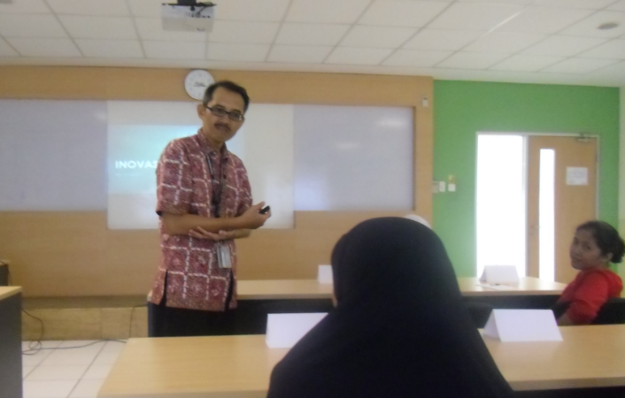

**Foto-foto Kegiatan P2M di Luar Kampus Binus :**

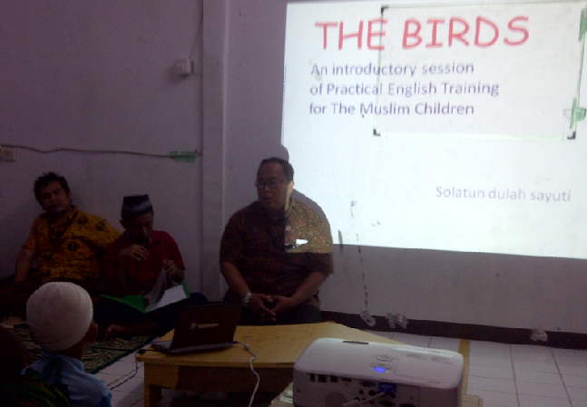

**Foto Kegiatan Pelaksanaan Diskusi Kritis Tengtang Filsafat Ilmu sebagai pondasi untuk Dosen dalam melaksanakan Program Tridarma Perguruan Tinggi :**

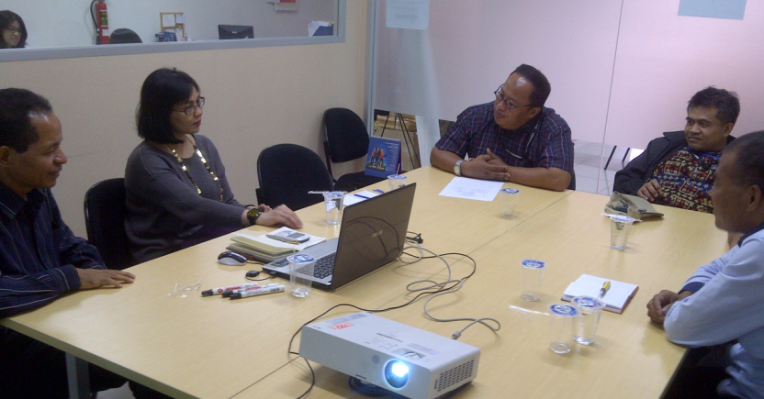

**Permohonan Tim Anggota untuk Dukungan dan Saran dari Binusian Leader :**

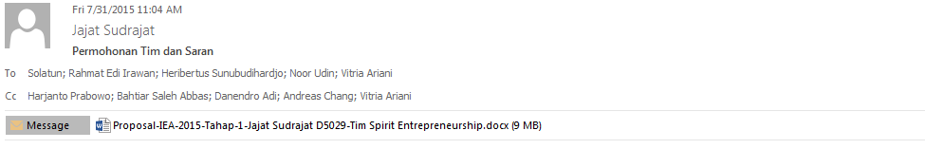

Yth. Bapak dan Ibu Binusian Leader,

Menindak lanjuti ide Pak Solatun dari beberapa kegiatan sebagai berikut :

1. Mulai dari diskusi setiap hari Rabu di ruang rapat FEC, khususnya dosen FEC dengan mengundang dosen berbagai jurusan untuk diskusi kritis tentang filsafat ilmu, sehingga beberapa dosen antusias mengemukakan pendapatnya termasuk ide ibu Ria diskusi tentang penelitian yang bersumber dari fenomena, saya sangat terinspirasi(foto terlampir).
2. Kurang lebih delapan bulan yang lalu setelah Pak Solatun masuk di Binus dan beberapa bulan yang lalu beberapa kali diskusi secara informal di halaman tempat kos Pak Solatun sambil minum kopi berikut ditemani cemilan dan ubi bakar cilembu yang lezat di malam hari dengan mengajak penghuni kos lainnya diantaranya dosen SoBM Pak Bimo.
3. Beberapa bulan yang lalu dan beberapa kali sambil makan siang dan makan malam bersama ditraktir Pak solatun dirumah makan favorit Pak Solatun yaitu masakan padang dengan mengajak beberapa dosen dan staf sambil diskusi informal pengalaman kerja di binus.
4. Diskusi informal antara pak solatun dengan pak Rey selaku Television Coordinator dan sebagai Vice President of Services PT Mediatama Indonesia (Net TV)
5. Diskusi dengan Pak Ung (Pak Noor Udin) dan Pak Danendro sambil bercanda diberanda mushola Syahdan sehabis sholat, bahwa pak Solatun mau menggantikan aktor Didi Petet (almarhum), karena beberapa orang menilai Pak Solatun postur tubuhnya mirip Didi Petet.
6. Beberapa bulan yang lalu diskusi informal antara Pak Kun dan Pak Solatun serta teman dosen dan staf lainnya berbagai hal di beranda mushola syahdan setelah sholat.
7. Beberapa hari yang lalu bersama-sama membuat proposal penelitian hibah pengembangan IPTEK Dikti 2016 dengan judul proposal “ Televisi *Multiplatform* dan Konvergensi Media “ (Studi Kasus Ekonomi Politik Media Net TV)

Berdasarkan hal tersebut ijinkan saya untuk mengajak bapak dan ibu sebagai tim untuk ikut kembali yang kedua kalinya bagi saya untuk mengirimkan proposal pada Innovation & Enterprise Award 2015, karena terinspirasi oleh beberapa kegiatan dengan pak Solatun diatas, sebagai partisipasi ikut mensukseskan acara tahunan Binus Group yaitu IEA Award 2016.

Mohon dukungan dan saran-saran bapak dan ibu baik sebagai tim anggota secara formal maupun bapak dan ibu sebagai binusian leader, apabila ide ini dapat direalisasikan.

Terimakasih atas perhatian dan kesediaan serta kebijakannya.

Salam,

Jajat Sudrajat

**Rencana Kegiatan P2M di Media TV :**

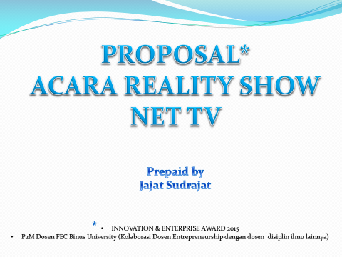

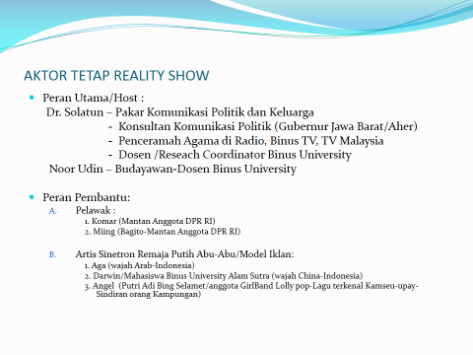



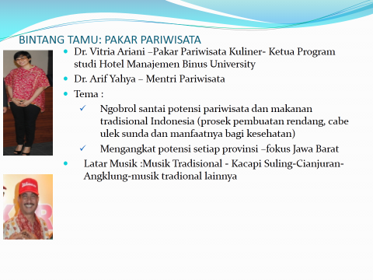

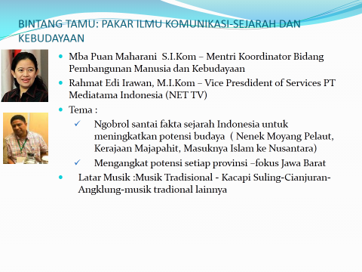

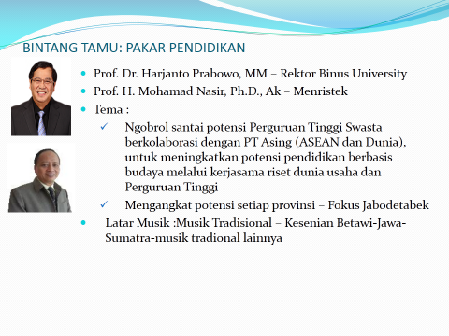

**Komusikasi via email dengan Mas Harris Sutradara Muda yang peduli dengan bidang pendidikan, setelah ketemu di acara Workshop di M2CD Binus:**

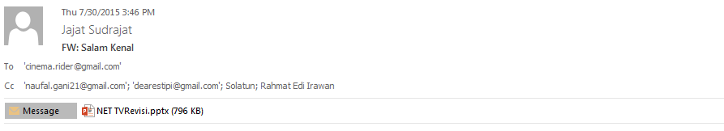

Dear Mas Harris,

Puji  Syukur kepada Allah, saya  bisa bertemu langsung dengan mas Harris di Binus kemarin, saat ini saya sedang mencari sutradara muda yang peduli terhadap dunia pendidikan.

Beberapa artikel tentang mas Harris, saya baca seperti :

1. Sutradara Harris Nizam Tolak 11 Film Horor Seks.<http://www.kapanlagi.com/showbiz/selebriti/sutradara-harris-nizam-tolak-11-film-horor-seks-8280ee.html>
2. Harris Nizam: Sutradara Harus Bisa Team Work.<http://www.pramukatv.com/component/jomtube/video/315-harris-nizam-sutradara-harus-bisa-team-work.html>

Berdasarkan hal tersebut saya bermaksud menawarkan kerjasama baik secara pribadi maupun institusi, banyak sumberdaya yang dimiliki institusi pendidikan khususnya binus university yang bisa menjadi inspirasi untuk program televisi maupun film, sebagai contoh proposal awal yang kemarin saya berikan kepada mas Harris, yaitu proposal Net TV (proposal tersebut sebagai langkah awal untuk mengekspose keahlian beberapa dosen non film yang bisa menjadi tema/inspirasi acara tv atau film) sehingga institusi pendidikan dapat berkontribusi secara langsung tidak hanya bisa mengkritik saja bahwa acara di tv atau film nasional kurang bermutu, selain di binus ada jurusan film, ada beberapa jurusan lainnya yang dosennya mempunyai kompetensi di bidang seni  seperi jurusan desain komunikasi visual, animasi dan new media.

Mohon kesediaan waktunya untuk bisa meluangkan waktu berdiskusi dengan tim kami di binus atau sebagai pembicara tamu di kelas besar  (kapasitas mahasiswa minimal 200 orang) khusus mata kuliah Entrepreneurship untuk memberikan gambaran dan motivasi mahasiswa binus tentang peluang bisnis di bidang film, juga apabila mas Harris ada kesempatan acara di bandung  bisa ketemu weekand di Bandung(saya sabtu-minggu tinggal di Bandung).

Mohon perkenan mas Harris, berikutnya saya akan mengirimkan beberapa sinopsis sinetron atau film tema Religius atau tema lainnya seperti film “ Surat Kecil untuk Tuhan”

Terima kasih atas perhatian dan kesediaannya.

Salam,

Jajat  Sudrajat

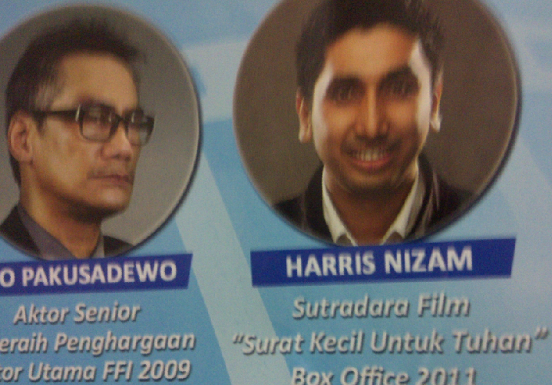

**Rencana P2M 2016-2017 di Bandung dan Garut:**

Brosur ini sudah diserahkan kepada Walikota Bandung Ridwan Kamil, saat beliau meresmikan Taman Kota Alun-alun Ujungberung Bandung

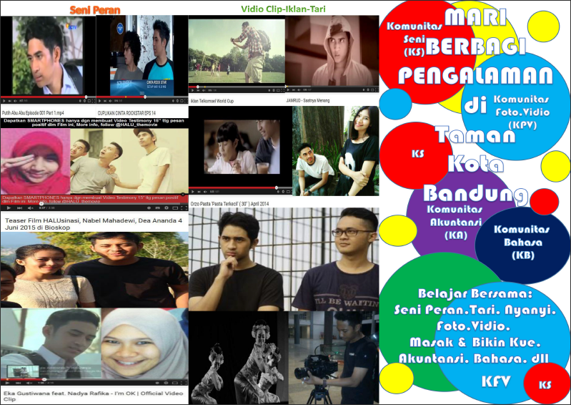

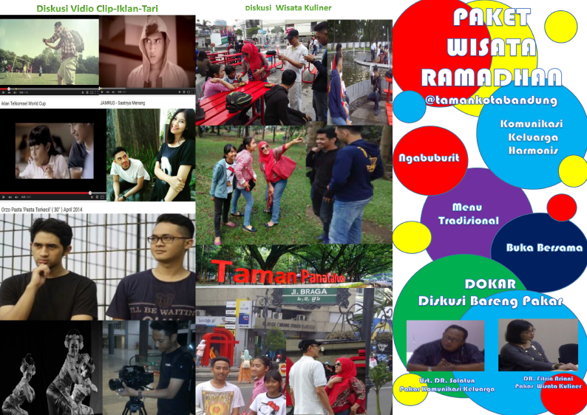

**Rencana Kegiatan P2M bagi Institusi Pesantren di Garut**

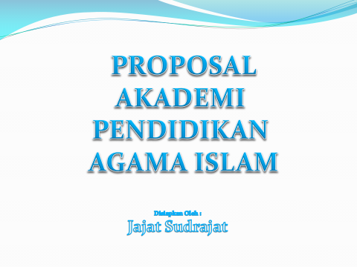

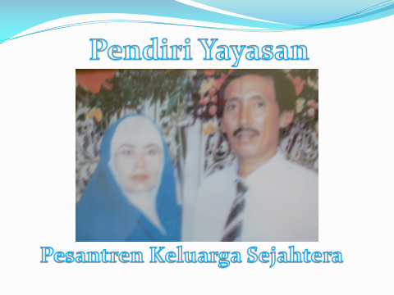

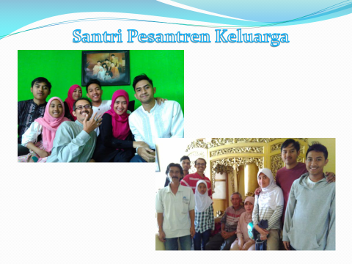

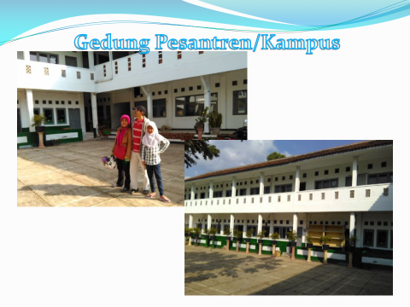

**Rencana Penelitian Hibah IPTEK Dikti 2016:**

RUMPUN ILMU: 622/ ILMU KOMUNIKASI

BIDANG IPTEK: PENYIARAN/TV PLATFORM

**PROPOSAL**

**RISET PENGEMBANGAN ILMU DAN TEKNOLOGI (IPTEK)**

**TELEVISI *MULTIPLATFORM* DAN KONVERGENSI MEDIA**

**(STUDI KASUS EKONOMI POLITIK MEDIA NET-TV)**

**DIAJUKAN OLEH:**

**SOLATUN DULAH SAYUTI**

**NIDN: 0412096302**

**RAHMAT EDI IRAWAN**

**NIDN** : **0327056905**

**JAJAT SUDRAJAT**

**NIDN** : **0418086501**

**Fakultas Ekonomi dan Komunikasi**

**Jurusan Komunikasi Pemasaran**

**Universitas Bina Nusantara**

**Jakarta**

**2015**

SURAT PERNYATAAN KETUA PELITI/PELAKSANA

Yang bertanda tangan di bawah ini:

Nama : Dr. Solatun Dulah Sayuti

NIDN : 0412096302

Pangkat / Golongan : -

Jabatan Fungsional : Lektor

Dengan ini menyatakan bahwa proposal penelitian saya dengan judul:

**TELEVISI *MULTIPLATFORM* DAN KONVERGENSI MEDIA**

**(STUDI KASUS EKONOMI POLITIK MEDIA NET-TV)**

yang diusulkan dalam skema PENGEMBANGAN IPTEK untuk tahun anggaran 2016

bersifat original dan belum pernah dibiayai oleh lembaga / sumber dana lain.

Bilamana di kemudian hari ditemukan ketidaksesuaian dengan pernyataan ini, maka saya

bersedia dituntut dan diproses sesuai dengan ketentuan yang berlaku dan mengembalikan

seluruh biaya penelitian yang sudah diterima ke kas negara.

Demikian pernyataan ini dibuat dengan sesungguhnya dan dengan sebenar-benarnya.

Jakarta, 15 Juli 2015

Mengetahui, Pengusul

Ketua Lembaga Penelitian

Prof. Bahtiar Saleh Abbas, Ph.D Dr. Solatun Dulah Sayuti

NIDN:0325115603 NIDN: 0412096302

ABSTRAK:

*Penelitian ini fokus pada konstruksi relasi intersubjektif antara tuntutan konsekuensial yang muncul pada perkembangan teknologi dan politik ekonomi media, persaingan bisnis di wilayah industri media, dan regulasi industri media penyiaran. Fokus tersebut ditujukan pada memotret (1) Relasi kuasa pada stasiun televisi Net melakukan proses komodifikasi dalam teori ekonomi politik media dan bagaimana penerapannya yang dijalankan pengelola stasiun televisi Net sebagai stasiun televisi yang menerapkan multiplatform di era konvergensi media. (2) Relasi kuasa pada stasiun televisi Net melakukan proses spasialisasi dalam teori ekonomi politik media dan bagaimana penerapannya yang dijalankan pengelola stasiun televisi Net sebagai stasiun televisi yang menerapkan multiplatform di era konvergensi media. (3) Relasi kuasa pada stasiun televisi Net melakukan proses strukturisasi dalam teori ekonomi politik media dan bagaimana penerapan yang dijalankan pengelola stasiun televisi Net sebagai stasiun televisi yang menerapkan multiplatform di era konvergensi media. Penelitian dilakukan di atas dasar paradigma konstruktivistik yang bertumpu pada prinsip holistic induktif. Pemotretan secara holistik induktif dimaksudkan untuk memperoleh gambaran empatetik-interpretivistik berbasis lapangan yang dapat dijadikan sebagai pembangun konstruksi projektif utuh menyeluruh moda-moda politik ekonomi media penyiaran Indonesia di era konvergensi media dan teknologi penyiaran multiplatform. Konstruksi utuh menyeluruh relasi intersubjektif tersebut diharapkan dapat menjelaskan tentang struktur, fungsi dan methode yang diperlukan dan dimungkinkan bagi perancangan konstruksi regulative kebijakan pemerintah Indonesia di bidang Industri Penyiaran, sekaligus menjadi rujukan tindak bagi para industriawan media penyiaran di era Konvergensi media.*